Examen HAVO
2018

tijdvak 2
dinsdag 19 juni
13.30 - 16.30 uur

scheikunde

Gebruik zo nodig het informatieboek Binas of ScienceData. Bij dit examen hoort een uitwerkbijlage.

Dit examen bestaat uit 38 vragen.
Voor dit examen zijn maximaal 80 punten te behalen.
Voor elk vraagnummer staat hoeveel punten met een goed antwoord behaald kunnen worden.

Als bij een vraag een verklaring, uitleg, berekening of afleiding gevraagd wordt, worden aan het antwoord meestal geen punten toegekend als deze verklaring, uitleg, berekening of afleiding ontbreekt.

Geef niet meer antwoorden (redenen, voorbeelden e.d.) dan er worden gevraagd.
Als er bijvoorbeeld twee redenen worden gevraagd en je geeft meer dan twee redenen, dan worden alleen de eerste twee in de beoordeling meegeteld.

Bodem bedekken

In de glastuinbouw wordt de bodem soms bedekt met piepschuimbolletjes (zie figuur 1). Deze bolletjes isoleren de grond en reflecteren het zonlicht, waardoor planten meer licht opvangen en omzetten tot chemische energie (de planten groeien).

1p 1 Geef de naam van dit proces waarbij lichtenergie in planten wordt omgezet tot chemische energie.

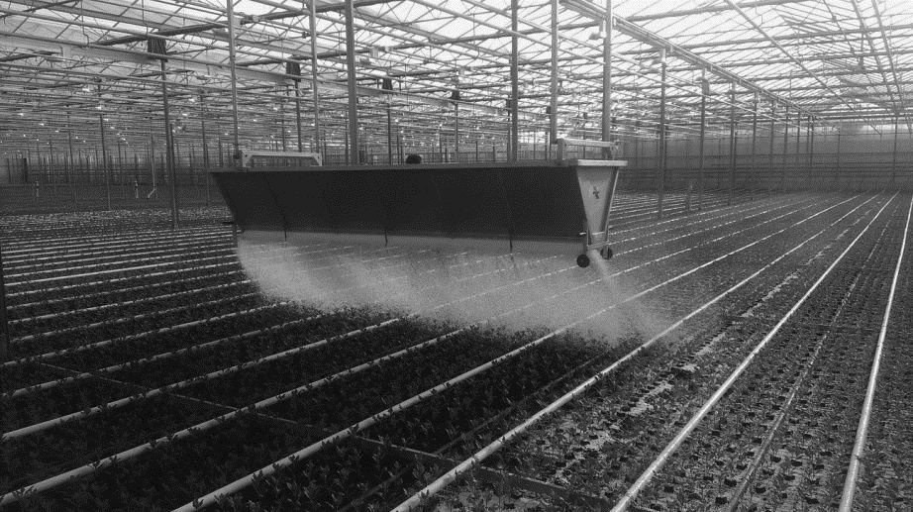
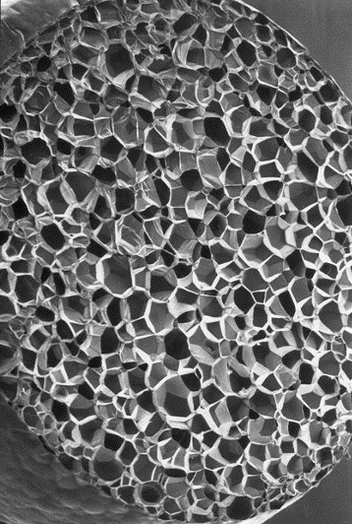
figuur 1 figuur 2

bedekken van de bodem met piepschuimbolletjes polystyreenbolletje
(doorsnede)

De piepschuimbolletjes bestaan uit polystyreen waarin luchtbelletjes zijn
ingesloten (zie figuur 2). De structuurformule van polystyreen is in figuur 3 weergegeven. Polystyreen wordt gevormd door polymerisatie van het
monomeer styreen. De zijgroepen van polystyreen zijn niet reactief.

figuur 3
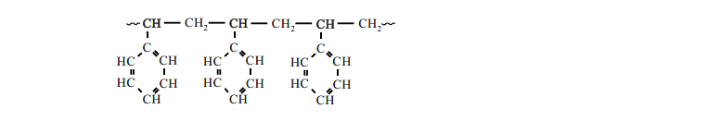

Als de bodem na de oogst wordt ontsmet met stoom, schrompelen de
bolletjes ineen doordat het polystyreen zacht wordt en de lucht ontsnapt uit de bolletjes. Polystyreen is niet biodegradeerbaar en blijft achter in de bodem.

2p 2 Geef de structuurformule van het monomeer styreen.

Een ander soort schuimbolletjes (BioFoam®)
bestaat uit polymelkzuur. Het polymelkzuur voor de schuimbolletjes wordt gevormd uit melkzuur dat is verkregen door fermentatie van suikers uit planten zoals suikerriet. Bij de productie van dit polymeer komt netto veel minder CO₂ vrij dan bij de productie van dezelfde massa polystyreen.
Ook deze bolletjes schrompelen ineen bij het ontsmetten van de grond met stoom.

figuur 4

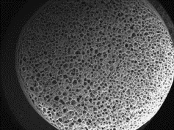
BioFoam®-bolletje (doorsnede)

2p 3 Bereken hoeveel liter lucht aanwezig is in 1,00 m³ BioFoam®.
Neem aan dat:
- de dichtheid van het polymelkzuur 1,24·10³ kg m⁻³ is;
- 1,00 m³ schuimbolletjes een massa heeft van 25,0 kg;
- de massa van de schuimbolletjes uitsluitend wordt bepaald door de massa van het polymelkzuur.

In figuur 5 is een deel van de structuurformule van polymelkzuur weergegeven.

figuur 5

Polymelkzuur is, in tegenstelling tot polystyreen, wel biodegradeerbaar.
De afbraak van polymelkzuur-moleculen verloopt in stappen. Eerst
worden de estergroepen gehydrolyseerd. Vervolgens zetten bacteriën de afbraakproducten met behulp van zuurstof om tot koolstofdioxide en
water.
Op de uitwerkbijlage is de vergelijking van de hydrolyse onvolledig weergegeven.
3p 4 Geef op de uitwerkbijlage de volledige vergelijking van de reactie waarbij één esterbinding van het weergegeven deel van een molecuul
polymelkzuur wordt gehydrolyseerd. Geef de koolstofverbindingen in structuurformules.

BioFoam® is een duurzaam alternatief voor de piepschuimbolletjes van polystyreen. Het is wereldwijd de eerste schuimisolatie die het
cradle-to-cradle-certificaat heeft verkregen. Het cradle-to-cradle-principe gaat ervan uit dat “alle stoffen steeds weer in gesloten kringlopen van
productie, gebruik en recycling kunnen worden opgenomen”.

2p 5 Geef een argument waaruit blijkt dat deze schuimbolletjes passen bij het cradle-to-cradle-principe. Licht je antwoord toe met behulp van de
informatie in deze opgave.

Bisfenol A

Bisfenol A (BFA, C₁₅H₁₆O₂) is een veel geproduceerde stof, die onder
meer wordt gebruikt voor de fabricage van polycarbonaat. Polycarbonaat
is een harde transparante kunststof, die wordt toegepast in bijvoorbeeld dvd’s en drinkwaterflesjes. De macroscopische eigenschappen van
polycarbonaat hangen samen met de microstructuur ervan.
In figuur 1 zijn de structuurformules van BFA (1a) en polycarbonaat (1b) weergegeven.

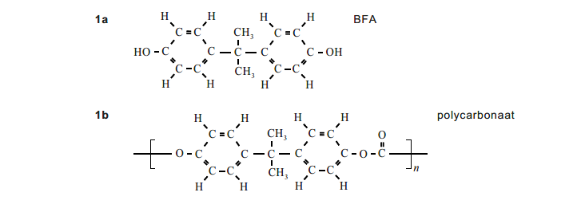
figuur 1

2p 6 Licht toe met behulp van een kenmerk op microniveau en een eigenschap op macroniveau, dat producten die bestaan uit polycarbonaat kunnen
worden gevormd door middel van spuitgieten. Noteer je antwoord als volgt:
- kenmerk op microniveau: …
- eigenschap op macroniveau: …

De productie en het gebruik van BFA zijn omstreden, omdat BFA de
hormoonhuishouding kan verstoren. Bij de productie van BFA ontstaat vervuild industrieel afvalwater. Inmiddels worden al lage concentraties BFA aangetroffen in het milieu.
Onderzoekers hebben per toeval ontdekt dat BFA adsorbeert aan een spons die bestaat uit polyurethaan.
2p 7 Beschrijf welk onderzoek kan worden uitgevoerd om aan te tonen dat BFA uit een oplossing aan de spons adsorbeert. Geef ook aan waaruit dat
blijkt.
Noteer je antwoord als volgt:
- Handeling(en): …
- Uit het experiment blijkt dat: …

De structuurformule van een polyurethaan is weergegeven in figuur 2.

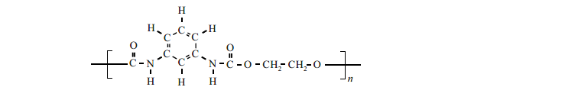
figuur 2

BFA is in water matig oplosbaar en verplaatst zich vanuit het water naar het polyurethaan. Een van de oorzaken hiervan kan worden afgeleid uit
de moleculaire structuur van BFA en polyurethaan. BFA bindt door middel van waterstofbruggen aan polyurethaan, maar ook op een andere manier.
Op de uitwerkbijlage zijn een molecuul BFA en een fragment van een molecuul polyurethaan in structuurformules weergegeven.
2p 8 Geef op de uitwerkbijlage weer hoe een molecuul BFA door middel van
twee waterstofbruggen is gebonden aan het molecuul polyurethaan. Geef de waterstofbruggen weer met stippellijntjes (…..).

2p 9 Licht toe aan de hand van figuur 1a en figuur 2 dat BFA zich ook op een andere manier (dan door middel van waterstofbruggen) zal binden aan polyurethaan.

BFA kan van de spons worden verwijderd met behulp van natronloog.
De reactie die daarbij optreedt, kan als volgt worden weergegeven:

De geladen deeltjes die hierbij ontstaan worden BFA-ionen genoemd. De spons kan na afloop opnieuw worden gebruikt.

2p 10 Geef aan of reactie 1 een zuur-basereactie is. Motiveer je antwoord aan de hand van formules in de vergelijking van reactie 1.
Wanneer BFA met behulp van een polyurethaan-spons uit industrieel
afvalwater wordt gehaald en dit BFA vervolgens met natronloog van de spons wordt verwijderd, ontstaat een nieuwe oplossing. Het gehalte
BFA-ionen in de nieuwe oplossing kan dan hoger worden dan het gehalte BFA-moleculen in het oorspronkelijke afvalwater. Het op deze manier
verhogen van het gehalte BFA kan bijdragen aan een groenere chemie.
2p 11 Geef twee redenen waarom bij het verwijderen van BFA-moleculen van de spons het gebruik van 0,1 M natronloog de voorkeur verdient boven het
gebruik van 0,01 M natronloog. Ga er hierbij van uit dat in beide gevallen een even grote overmaat OH– ionen zal worden gebruikt.

Kauwgombasis

De kauwgombasis is het onoplosbare deel van kauwgom dat uiteindelijk wordt weggegooid. Deze basis bevat elastomeren, harsen, weekmakers en emulgatoren. Elastomeren bestaan uit lange polymeerketens die met elkaar zijn verbonden door enkele crosslinks. Een stukje van zo’n
elastomeer is schematisch weergegeven in figuur 1a. Elastomeren hebben een groot elastisch vermogen, waardoor het materiaal kan
uitrekken (1b) en weer in zijn oorspronkelijke vorm (1c) kan terugkeren. In figuur 1b en 1c zijn de crosslinks weergegeven met een ●.

figuur 1
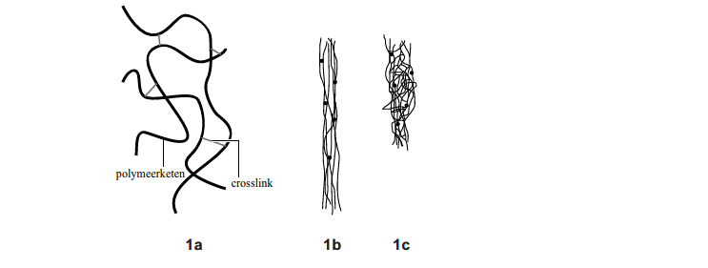

1p 12 Beschrijf welke functie de crosslinks hebben bij het uitrekken van elastomeren.

Veel kauwgomsoorten bevatten het elastomeer butylrubber. Butylrubber is een copolymeer, dat voor 98% bestaat uit monomeereenheden isobuteen (een vertakt isomeer van buteen) en voor 2% uit monomeereenheden
isopreen. De isopreen-eenheden vormen de crosslinks. In figuur 2a is een gedeelte van het elastomeer nogmaals weergegeven. Het omcirkelde
gedeelte daarin is ‘uitvergroot’ tot de structuurformule in figuur 2b.
De twee polymeerketens in dit gedeelte bestaan beide uit vier eenheden
isobuteen en zijn verbonden door middel van één isopreen-eenheid.
Deze isopreen-eenheid maakt deel uit van beide polymeerketens.

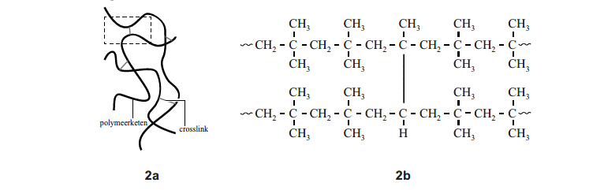
figuur 2
Figuur 2b is ook weergegeven in de uitwerkbijlage.
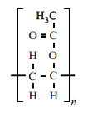
2p 13 Geef de structuurformule van isobuteen.
1p 14 Omcirkel op de uitwerkbijlage de isopreen-eenheid.
Een synthetische hars die in kauwgom vaak wordt
toegepast is PVAc (polyvinylacetaat). PVAc is een additiepolymeer dat is gevormd uit één soort monomeer. De algemene structuurformule van PVAc
is hiernaast weergegeven.

2p 15 Bereken uit hoeveel monomeereenheden een PVAc-molecuul in kauwgom gemiddeld is opgebouwd. Neem aan dat de massa van een
PVAc-molecuul in kauwgom gemiddeld 1,7·10³ u is.

Weekmakers worden aan kauwgom toegevoegd om deze beter
vervormbaar te maken tijdens het kauwen. Een veel gebruikte weekmaker in kauwgom is paraffine. Paraffine is een mengsel van alkanen met
koolstofketens die in lengte variëren van 22 tot 27 koolstofatomen.
Paraffinemoleculen nestelen zich tussen polymeerketens en verzwakken zo een bepaald soort binding tussen de polymeerketens.

3p 16 Leg uit waarom door toevoeging van paraffine de kauwgom beter
vervormbaar wordt. Gebruik in je antwoord begrippen op microniveau en de naam van het type binding dat verzwakt wordt.

Kauwgom die op straat wordt uitgespuugd, kan daar wel 20 tot 50 jaar blijven liggen.

2p 17 Beredeneer waarom de kauwgombasis niet snel zal worden afgebroken.
Baseer je antwoord op figuur 2.

Sake 酒

Sake is een traditionele alcoholische drank uit Japan. Deze drank wordt
gemaakt uit rijst. Rijst bestaat voornamelijk uit zetmeel, een polysacharide die uitsluitend is opgebouwd uit glucose-eenheden. Ook bevat rijst enkele eiwitten. Voor de productie van sake worden gestoomde rijst, gist, water
en koji-schimmel samengebracht in een tank. Koji-schimmel produceert enzymen die zetmeel omzetten tot glucose en enzymen die eiwitten
afbreken tot aminozuren. Gist zet de door de koji-schimmel geproduceerde glucose om tot ethanol en koolstofdioxide.
2p 18 Geef de vergelijking van deze reactie waarbij glucose wordt omgezet.
Hieronder is een gedeelte van een rijsteiwitmolecuul weergegeven.

~ Met – Ala – Pro ~
4p 19 Geef dit gedeelte weer in structuurformule.
De kwaliteit van de geproduceerde sake in de tank wordt nauwlettend gevolgd en bewaakt. Dit gebeurt onder andere door regelmatig het
zuurgehalte te bepalen. Zuren geven sake een volle smaak. Het
zuurgehalte wordt uitgedrukt in gram barnsteenzuur (C4H6O4) per 100 mL sake en wordt volgens een voorgeschreven methode bepaald:
aan 10,0 mL sake uit de tank wordt een aantal druppels van een
geschikte indicator toegevoegd, waarna een titratie wordt uitgevoerd met 0,100 M natronloog.
Van een bepaalde sake wordt het zuurgehalte bepaald. Bij deze bepaling is 1,32 mL natronloog nodig om met de zuren in 10,0 mL sake te
reageren. Het zuurgehalte van deze sake kan vervolgens worden berekend met behulp van de volgende reactievergelijking:
C₄H₆O₄ + 2 OH– → C₄H₄O₄^{2–} + 2 H₂O
4p 20 Bereken het zuurgehalte van deze sake in gram barnsteenzuur per 100 mL sake. De molaire massa van barnsteenzuur is 118,1 g mol^{–1}.
De pH van deze sake is 4,5.
2p 21 Bereken [H⁺] in mol L^{–1} in deze sake.
Veel soorten sake bevatten de natuurlijke geurstof ethylcaproaat. Ethylcaproaat is de ester van hexaanzuur en ethanol.
3p 22 Geef de structuurformule van ethylcaproaat.

Solar-Jet

Onderzoekers van het Europese onderzoeksproject Solar-Jet zijn erin geslaagd om met behulp van
kunstmatig zonlicht koolstofdioxide en water om te zetten tot syngas. Syngas is een mengsel van de gassen CO en H₂. Vervolgens is het syngas met
behulp van een katalysator omgezet tot kerosine.
Kerosine is een vliegtuigbrandstof die voornamelijk
bestaat uit koolwaterstoffen met 6 tot 16 koolstofatomen.

2p 23 Geef de vergelijking van de reactie waarbij CO en H₂ worden omgezet tot de koolwaterstof C₁₂H₂₆ en water.
Het doel van het Solar-Jet-project is het ontwikkelen van een proces
waarbij op duurzame wijze vliegtuigbrandstof kan worden gemaakt met behulp van zonlicht. Dit is in figuur 1 schematisch weergegeven.

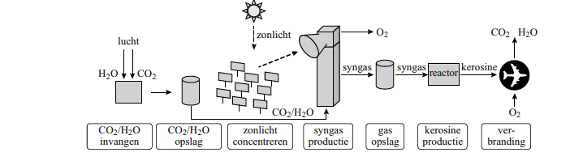
figuur 1

Bij de verbranding van koolwaterstoffen ontstaat koolstofdioxide.
De uitstoot van koolstofdioxide heeft een ongewenst effect op het klimaat.

1p 24 Geef de naam van dit ongewenste effect.
2p 25 Leg uit dat het gebruik van Solar-Jet-kerosine niet bijdraagt aan dit ongewenste effect.

Syngas kan worden geproduceerd door een mengsel van koolstofdioxide en water sterk te verhitten en vervolgens snel af te koelen. De reactie die hierbij verloopt is hieronder weergegeven. Dit is echter geen veilige
methode, omdat een gevaarlijk gasmengsel ontstaat.

CO₂ (g) + H₂O (l) → CO (g) + H₂ (g) + O₂ (g)
3p 26 Bereken de reactiewarmte in J voor de vorming van een mol CO (bij
T = 298 K en p = p0) volgens bovenstaande vergelijking. Maak hierbij gebruik van Binas-tabel 57 of ScienceData-tabel 9.2.

2p 27 Leg uit waarom het gevormde gasmengsel gevaarlijker is dan syngas, en vermeld daarbij welk extra gevaar daardoor kan ontstaan.

De onderzoekers van het Solar-Jet-project hebben een veilige methode
ontwikkeld waarbij het syngas in twee stappen wordt gemaakt met behulp van een speciale reactor. In figuur 2 is een dwarsdoorsnede van deze
reactor weergegeven. De reactor is zo ontworpen dat 94% van de
lichtenergie wordt geleid naar een reactieruimte die bekleed is met poreus cerium(IV)oxide (CeO2).

figuur 2
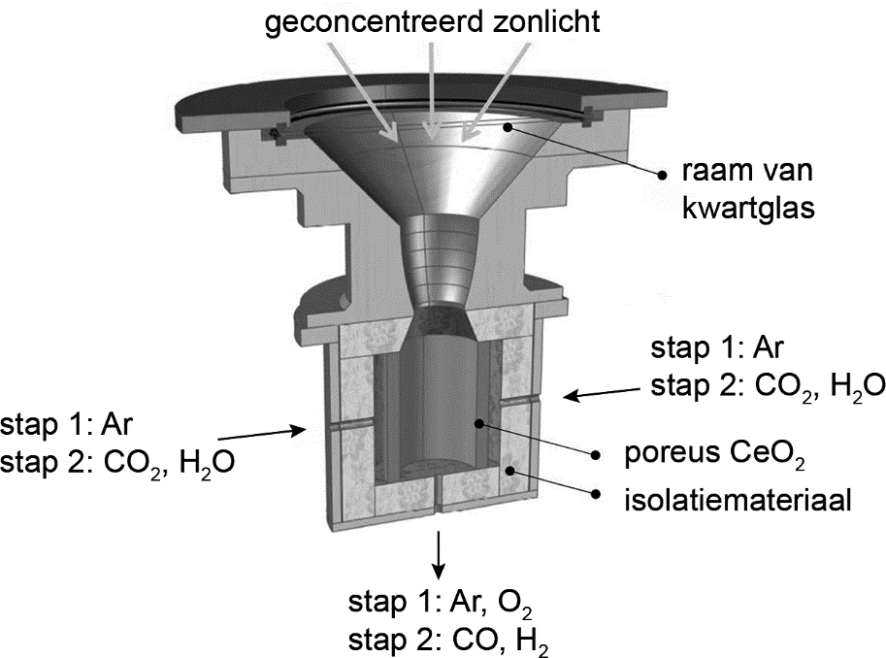

stap 1: De reactiekamer wordt met kunstmatig zonlicht verhit tot 1600 °C.
Hierdoor treedt een redoxreactie op, waarbij een deel van de
cerium(IV)ionen wordt omgezet tot cerium(III)ionen en een deel van de oxide-ionen tot zuurstofmoleculen. Deze reactie is endotherm en kan
worden weergegeven met de vergelijking:

4 CeO₂ → 2 Ce₂O₃ + O₂ (reactie 1)
De vrijgekomen zuurstof wordt met argon uit de reactor verdreven.

stap 2: De reactor wordt gekoeld tot 900°C en gevuld met een mengsel van koolstofdioxide en water. Dit mengsel reageert exotherm met
cerium(III)oxide (Ce₂O₃) tot syngas en cerium(IV)oxide (CeO₂). Het syngas wordt afgetapt, waarna stap 1 weer kan plaatsvinden.

2p 28 Geef aan of de oxide-ionen die bij reactie 1 (stap 1) betrokken zijn, reageren als oxidator of als reductor. Motiveer je antwoord.

3p 29 Geef de vergelijking van de reactie die optreedt tijdens stap 2. Neem aan dat CO en H2 ontstaan in de molverhouding 1:1.
Door het Solar-Jet-proces wordt lichtenergie opgeslagen als chemische energie in de vorm van syngas. Dit proces is in figuur 3 schematisch in één energiediagram weergegeven.

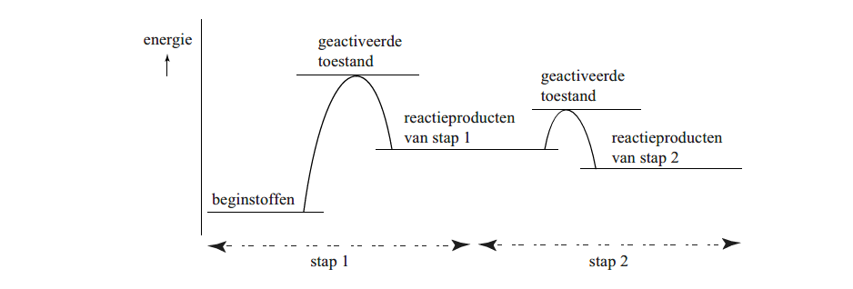
figuur 3

Uit figuur 3 blijkt dat het energieniveau van de stoffen na stap 2 tussen het energieniveau van de stoffen na stap 1, en het energieniveau van de beginstoffen in ligt.

2p 30 Licht de onderlinge ligging van deze energieniveaus toe met behulp van de beschrijving van het Solar-Jet-proces.
Noteer je antwoord als volgt:
Het energieniveau van de reactieproducten van stap 2 ligt:
- lager dan het energieniveau van de reactieproducten van stap 1 omdat: …
- en hoger dan het energieniveau van de beginstoffen omdat:…

De onderzoekers hebben verschillende soorten poreus cerium(IV)oxide getest. Een bepaalde soort cerium(IV)oxide (soort X) is zowel poreus op millimeterschaal (figuur 4a) als op micrometerschaal (de uitsnede in
figuur 4b). Een andere soort cerium(IV)oxide (soort Y) is alleen poreus op millimeterschaal.

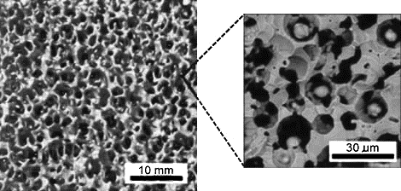
figuur 4

4a 4b

Wanneer soort X wordt gebruikt, is de reactiesnelheid tijdens stap 2 veel hoger dan wanneer soort Y wordt gebruikt.

2p 31 Leg uit aan de hand van het botsende-deeltjes-model waarom de reactiesnelheid van stap 2 bij gebruik van soort X hoger is.

2p 32 Geef aan of cerium(IV)oxide in figuur 4b op microniveau is weergegeven.
Licht je antwoord toe.

De onderzoekers hebben berekend dat bij hun onderzoek slechts 1,7%
van de zonne-energie is vastgelegd in de chemische energie van syngas.
Dit lijkt erg weinig, maar de onderzoekers beweren dat de opbrengst van het Solar-Jet-proces verhoogd kan worden door terugdringen van het
energieverlies.

2p 33 Geef twee maatregelen die het energieverlies in het Solar-Jet-proces kunnen beperken.

Natriumhydride

Natriumhydride (NaH) is een wit zout dat bestaat uit natriumionen en
hydride-ionen (H–). Deze stof kan industrieel worden ingezet als sterke base en als reductor. De stof kan spontaan ontbranden aan de lucht, en wordt daarom in olie bewaard.

2p 34 Geef het aantal protonen en elektronen in het hydride-ion.
Noteer je antwoord als volgt:
aantal protonen: … aantal elektronen: …

De productie van natriumhydride uit methanol (CH₃OH), water en natriumchloride is schematisch weergegeven in blokschema 1.

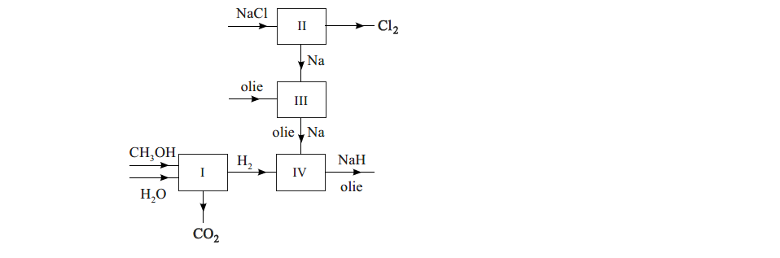
blokschema 1

Samengevat verloopt dit productieproces als volgt:
- In ruimte I wordt waterstof geproduceerd uit methanol en stoom, volgens de volgende vergelijking:
CH₃OH + H₂O → 3 H₂ + CO₂
- In ruimte II vindt een elektrolyse plaats. Hierbij worden natrium en chloorgas gevormd uit vloeibaar natriumchloride.

2 NaCl (l) → 2 Na (l) + Cl₂ (g)
- In ruimte III wordt het gevormde natrium gemengd met olie. Hierbij ontstaat een suspensie van natrium in olie.
In ruimte IV wordt waterstofgas in de suspensie van natrium in olie geleid. Hierbij ontstaat natriumhydride volgens:

2 Na + H₂ → 2 NaH

2p 35 Bereken de atoomeconomie voor de vorming van waterstof volgens de reactie in ruimte I. Maak gebruik van Binas-tabel 37H of
ScienceData-tabel 1.7.7.

2p 36 Leg uit waarom natriumchloride als vloeistof (en niet als vaste stof) aanwezig moet zijn om het proces in ruimte II te kunnen laten
plaatsvinden.

De reactie in ruimte II is verantwoordelijk voor meer dan de helft van de energiebehoefte van het gehele productieproces. Uit de beschrijving van het proces in ruimte II zijn twee gegevens te halen waaruit blijkt dat voor deze reactie energie nodig is.

2p 37 Geef deze twee gegevens en vermeld daarbij welke soort energie wordt gebruikt.

In ruimte III wordt een suspensie gemaakt. De vloeistof in deze suspensie is olie. Vanwege een bepaalde stofeigenschap van natrium kon hiervoor
geen water worden gebruikt.

1p 38 Geef deze stofeigenschap.

HA-1028-a-18-2-o 14 / 14
lees verder ►►►
einde 

